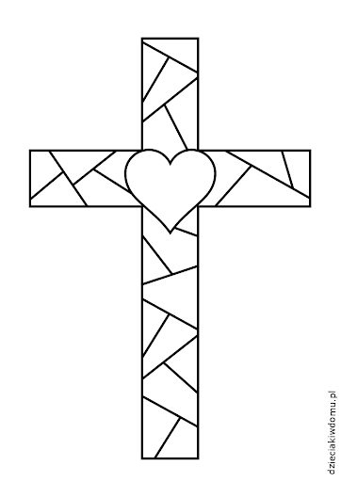
Religia klasa V 08.05.2020r.

Dzień dobry!!!

Dziś poznamy dwie osoby, które w zupełnie przypadkowy sposób znalazły się na drodze krzyżowej Jezusa – Szymon z Cyreny i św. Weronika.
Wiemy o nich niewiele.

Szymon był rolnikiem, który wracał do domu po dniu ciężkiej pracy w polu. Przypadkiem trafia w sam środek tłumu, który obserwuje drogę skazanego na śmierć Jezusa. Jeden z żołnierzy dostrzega Szymona i zmusza do pomocy zmęczonemu Jezusowi. Szymon nie ma wyjścia – zabiera krzyż i pomaga.

Weronika jest przypadkową kobietą z tłumu, która widzi, że Jezus jest już słaby i pokaleczony. Dostrzega, że potrzebuje odrobiny ulgi w cierpieniu i okazania współczucia. Podchodzi do Jezusa i ociera Mu twarz. Jej odwaga zostaje nagrodzona – otrzymuje odbicie twarzy Zbawiciela.

Bohaterowie naszej dzisiejszej katechezy uczą nas, że również obok nas są osoby, które potrzebują naszej pomocy, współczucia, troski i uwagi. Trzeba tylko umieć ich dostrzec i otworzyć swe serca. Uczą nas, że mamy służyć innym ludziom bezinteresownie, czyli nie oczekując zapłaty czy wdzięczności.

Zapiszcie, proszę, notatkę w zeszycie:

Katecheza
Temat: Szymon z Cyreny i św. Weronika.

1. Szymon z Cyreny – przymuszony do pomocy Jezusowi – uczy nas, że mamy troszczyć się o drugiego człowieka nawet, gdy nie mamy na to ochoty.

2. Św. Weronika uczy nas odwagi, wrażliwości oraz współczucia dla ludzkiego cierpienia.

W zeszycie ćwiczeń proszę wykonać następujące zadania:
- ćw. 2 s.92
- ćw. 5 s.93
- ćw. 1 i 2 s.94
- dla chętnych zad. dodatkowe – ćw. 4 s.95

DZIŚ NICZEGO NIE PRZESYŁAMY.
Miłego weekendu!!!
Iza Kaźmierczak

